**MANUAL DE USUARIO**

**SISTEMA DE INFORMACIÓN PARA LA VENTA EN LINEA CON REPORTES ESTADISTICOS DE UNA EMPRESA DE JUGUETES**

**Caso:** TIENDA DE JUEGUETES SELLCORP S.R.L



El propósito de este manual es facilitar al usuario el manejo del sistema.

1.- INGRESAR CON NOMBRE DE USUARIO Y CONTRASEÑA

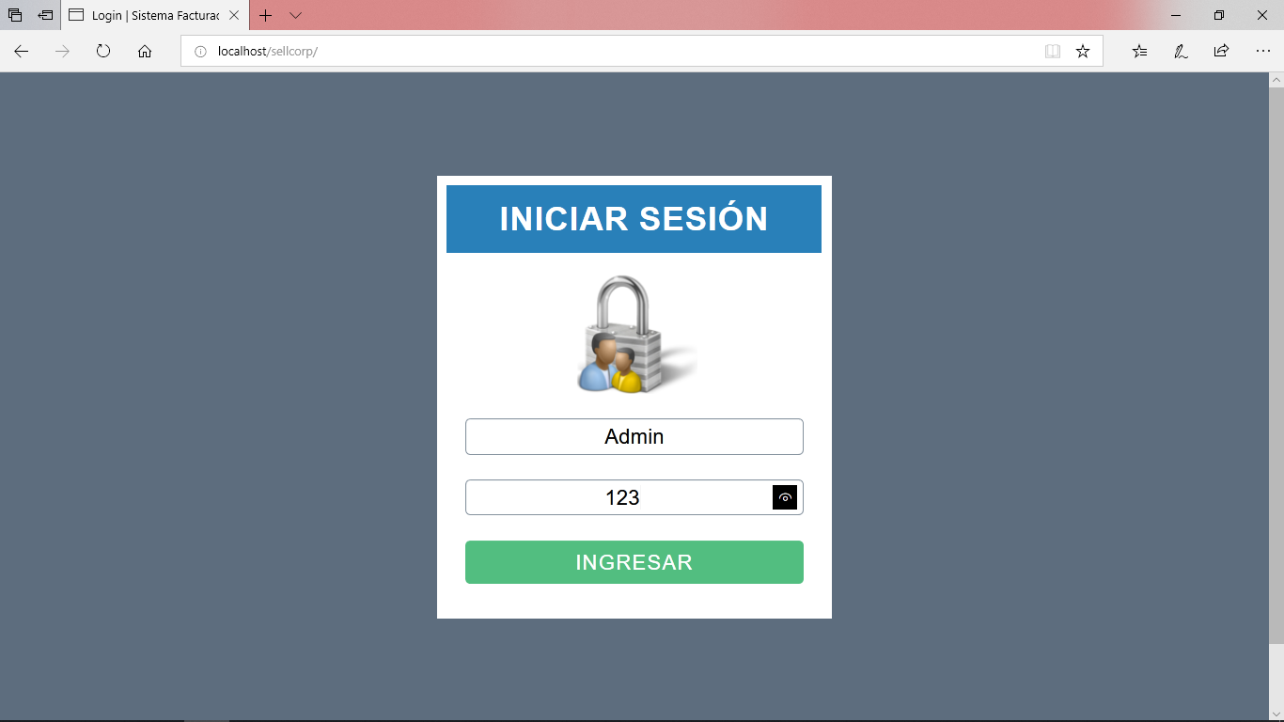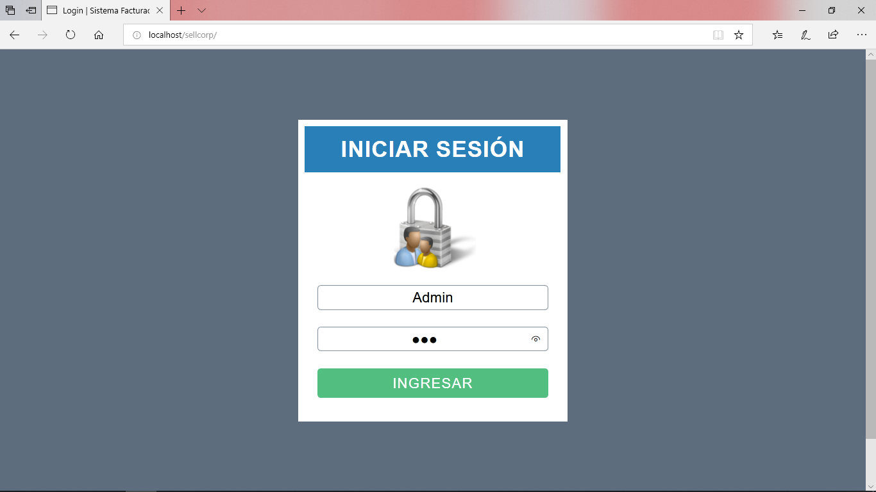

**Click** en el cuadro a lado de usuario y agregar el nombre de usuario con el cual se encuentra registrado en el sistema

**Click** en el cuadro a lado de Password y agregar la contraseña respectiva.

Ilustración 1(Login)

Fuente: Elaboración propia

**¿Cómo puedo ver mi contraseña?**

Para poder ver su contraseña, solo debe dar **click** en el cuadro de “mostrar Password”

Ilustración 2(Login)

Fuente: Elaboración propia

Al haber ingresado correctamente su usuario y su password, se le presentará la siguiente pantalla:

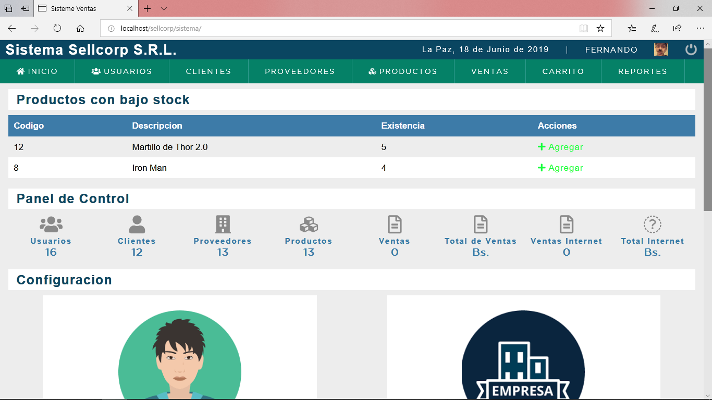

Ilustración 3(Formulario principal)

Fuente: Elaboración propia

En dicha pantalla usted podrá observar los productos más vendidos, el total de clientes, proveedores, el total de ventas realizadas con el monto total de las mismas.

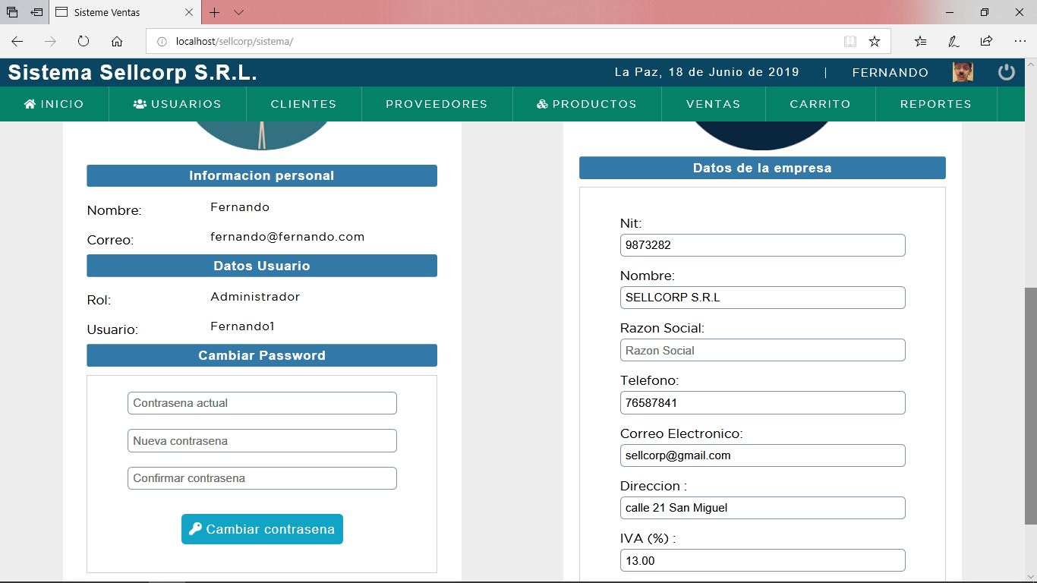

Ilustración 4(Formulario principal)

Fuente: Elaboración propia

También en esta pantalla podrá editar todos sus datos, ya sean personales o de la empresa, los últimos serán tomados en cuenta en la venta y al momento de procesar la factura respectiva.

**¿Cómo puedo ver todos mis productos, ventas, empleados, clientes o reportes?**

En la parte superior de la pantalla que aparece al iniciar correctamente usted encuentra los botones vistos en la imagen.

**Click izquierdo en empleados para ver y/o agregar, editar o eliminar empleados.**

**Click izquierdo en clientes para ver y/o agregar, editar o eliminar clientes.**

**Click izquierdo en proveedores para ver los proveedores.**

**Click izquierdo en productos para ver productos.**

**Click izquierdo en ventas para realizar ventas**

**Click izquierdo en reportes para ver los reportes de ventas generados**

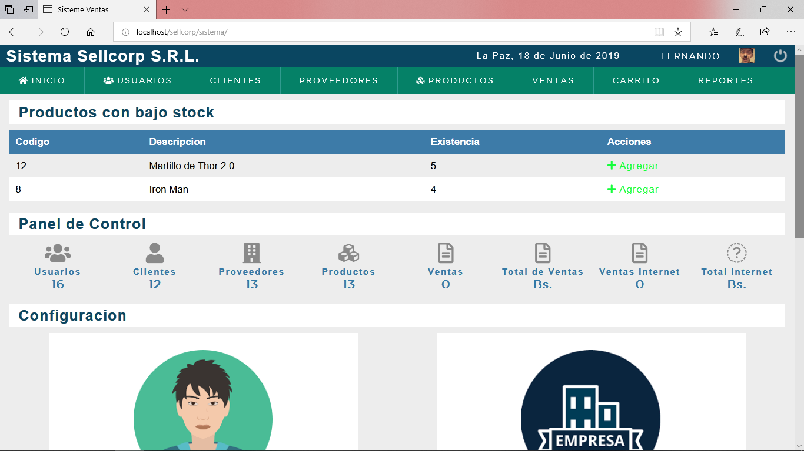

Ilustración 5(Barra principal)

Fuente: Elaboración propia

**Click izquierdo en reportes para poder ver los reportes de la tienda.**

**Click izquierdo en carrito para poder ingresar al panel de control del carrito de compras con el que cuenta la tienda.**

**¿Cómo puedo cerrar cesión?**



Ilustración 6(Barra superior)

Fuente: Elaboración propia

En la barra superior aparece el nombre de usuario, a lado derecho del nombre del usuario dar **Click** en el botón cerrar cesión.

**¿Cómo puedo agregar/editar una prenda de vestir/accesorio nuevo?**

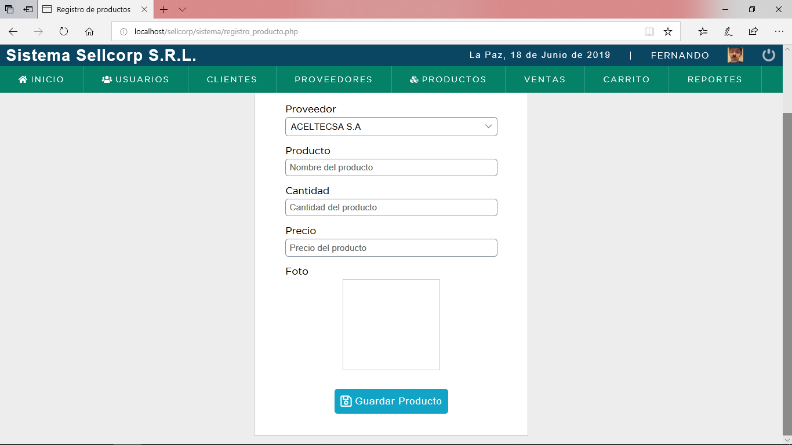Para poder agregar un nuevo juguete debe dar **click** en el botón “nuevo producto” que se encuentra en la parte superior de la pantalla anterior. Para poder Editar, se debe dar **click** en el botón “editar” que se encuentra en la lista de estos productos.

Para Guardar el producto una vez llenado todos los campos requeridos. Darle click en el botón de “Guardar Producto”, este automáticamente se guardara y estará listo para la venta.

Ilustración 7(ingreso de productos)

Fuente: Elaboración propia

Para agregar el producto, debe llenar todos los campos solicitados en su espacio respectivo.

Una vez llenos los espacios solicitados para agregar dicho producto. **Click** en “guardar”

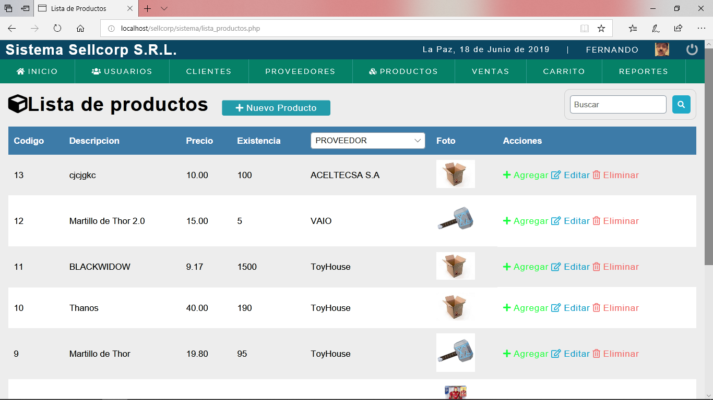

Si queremos eliminar el producto de nuestro inventario simplemente le damos click en el botón de eliminar para borrar este registro.

Si nos equivocamos en algún dato de nuestro producto simplemente le damos click en el botón de editar y modificamos el error que tuvimos.

Ilustración 8(lista de productos)

Fuente: Elaboración propia

**¿Cómo puedo ver, agregar clientes/empleados/proveedores?**

**Click** en clientes/empleados/proveedores, abrirá la siguiente pantalla:

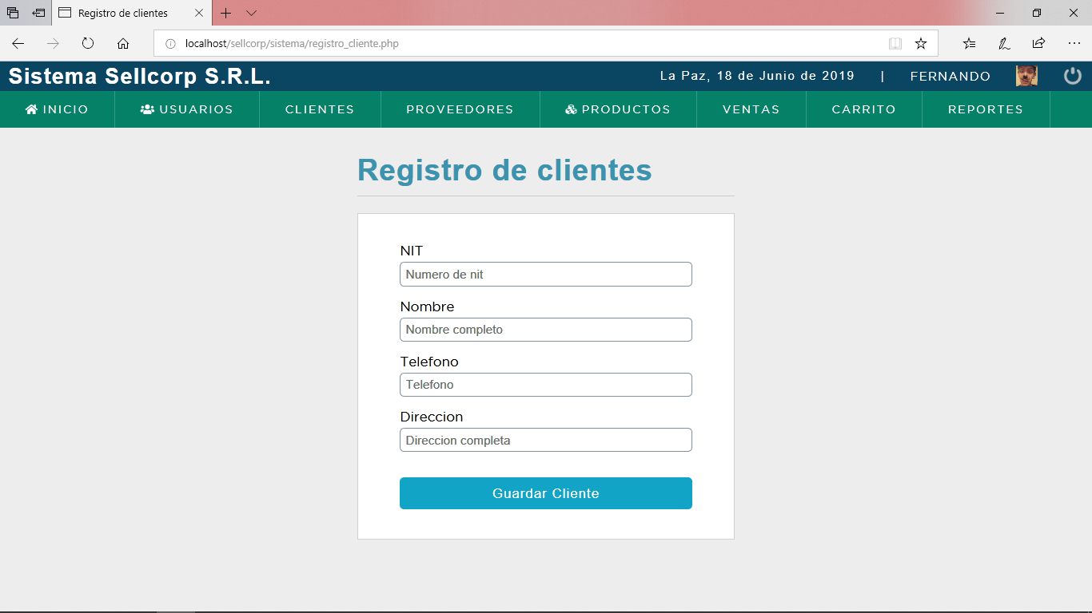

**Click** en “guardar” para guardar al cliente/empleado/proveedor

**Agregar** todos los campos requeridos para el registro de usuarios/clientes/proveedores

**Doble Click** en el botón para agregar un nuevo cliente/proveedor/usuario

Ilustración 9(Datos del cliente)

Fuente: Elaboración propia

**¿Cómo puedo realizar una venta?**

Para poder vender **Click en ventas.** Abrirá la siguiente pantalla:

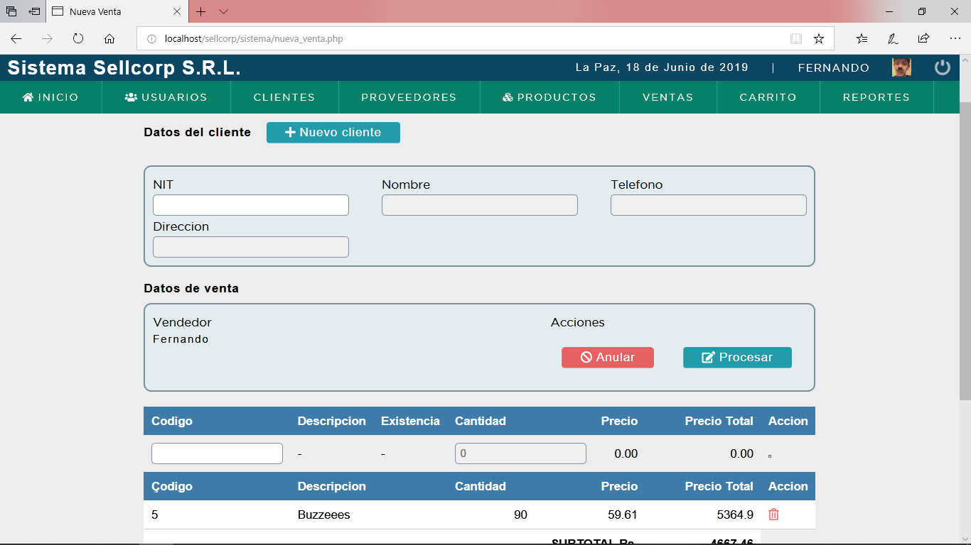

Ilustración 10(Detalle de venta)

Fuente: Elaboración propia

1)

3)

**Click** en el cuadro para agregar el cliente

**Click** en el botón para agregar productos. Buscamos por el código del producto

**Click** en el Botón agregar para agregar el producto al detalle de la venta.

2)

**Click** en el Botón procesar para emitir la respectiva factura factura.

4)

Al hacer click en procesar, se abrirá la siguiente pantalla:

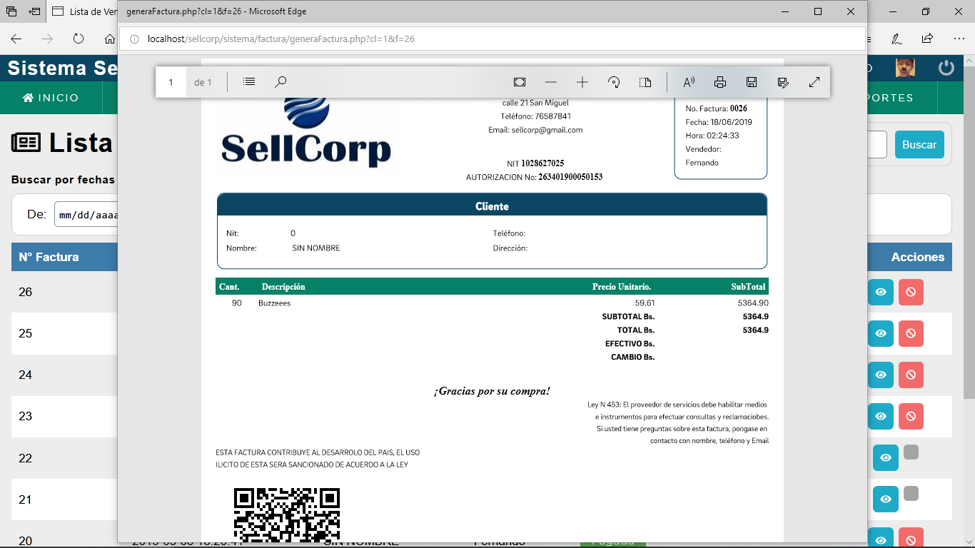

**Click** aquí para imprimir

Ilustración 11(Factura)

Fuente: Elaboración propia

**¿Cómo puedo ver mis reportes?**

**Click en Reportes** Le aparecerá la siguiente pantalla:

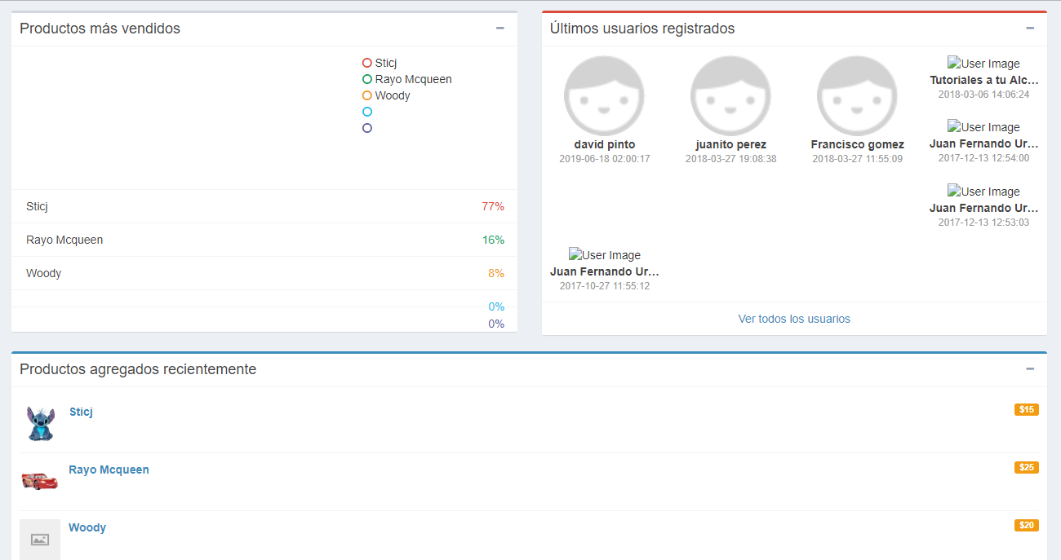

Ilustración 12(Reportes de ventas)

Fuente: Elaboración propia

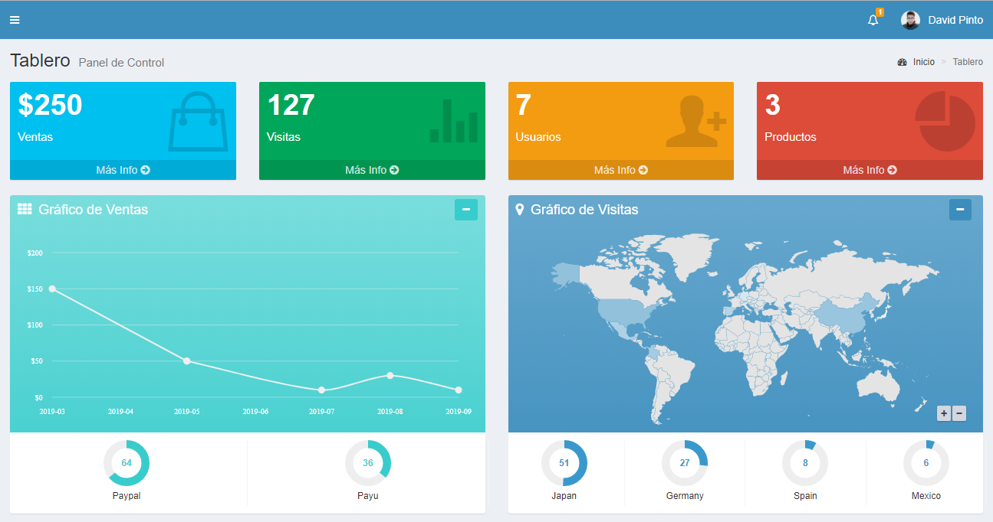

Ilustración 13(Reportes de ventas)

Fuente: Elaboración propia

En la pantalla podrá ver los datos de las ventas, el nombre del cliente, el NIT o CI, producto vendido, quien realizó la venta, etc.